**Trabajo Práctico N° 7: Microscopía 2 - Partes, formación de imágenes y técnicas histológicas**

**Introducción**

Los microscopios modernos incluyen algunas características de los primeros modelos y son un recordatorio de que el trabajo de los pioneros aún vive en los laboratorios del nuevo milenio. Cada uno de ellos tiene sus características propias, formas de uso y cuidados, pero todos ellos al ser instrumentos de gran precisión y complejidad requieren un conocimiento particular y cuidados especiales. La muestra biológica que será observada en los microscopios ópticos compuestos, debe ser procesada de forma tal de mantener las condiciones lo más cercanas posibles a las naturales, y en algunos casos colorearlas para facilitar su observación. Este proceso se denomina técnica histológica, que abarca varios pasos desde que se toma el material hasta que el preparado pueda observarse.

**Objetivos**

* Conocer las partes, funciones y aplicación del Microscopio Óptico Compuesto.
* Interprete la formación de imágenes en el microscopio óptico, aplicando la marcha de rayos para el objetivo y ocular.
* Interpretar las imágenes obtenidas en cada uno de los instrumentos ópticos y las características de los materiales biológicos observados en estos.
* Conocer y relacionar los pasos que se requieren para lograr un buen preparado histológico

**Materiales aportados por los alumnos**

* Guía de estudios de Microscopía, bibliografía específica.

**Recomendaciones**

Está utilizando un instrumento de precisión óptica y su manejo requiere atención y cuidado. Además, los materiales se miden en unidades específicas para este instrumental. Ante cualquier duda consulte con el docente responsable del Trabajo Práctico. No tome decisiones sobre uso de procedimientos que desconoce o no está seguro de realizar.

**Actividades:**

**A) Microscopio óptico compuesto**

**1- De acuerdo a la bibliografía sugerida y el siguiente link** <https://www.youtube.com/watch?v=AC_X87DexiY> preste atención a la imagen siguiente y marque las principales partes de un Microscopio óptico Compuesto. Recuerde que hay dos grandes subdivisiones **Parte Óptica y Parte Mecánica.**

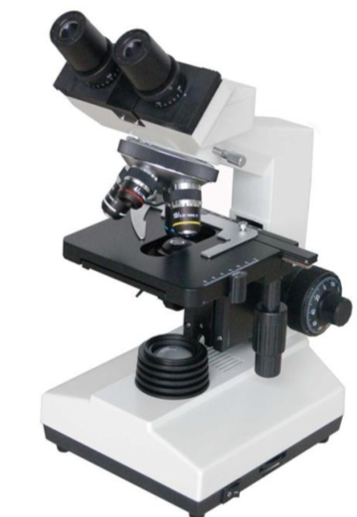

**2- Explica en forma sintética las funciones de las siguientes partes de un Microscopio óptico compuesto**.

|  |  |
| --- | --- |
| **Partes de un Microscopio óptico Compuesto** | **Función** |
| **Condensador** |  |
| **Diafragma** |  |
| **Objetivos** |  |
| **Oculares** |  |
| **Sistema de revolver** |  |
| **Platina** |  |
| **Tornillo macrométrico** |  |
| **Tornillo micrométrico** |  |
| **Brazo o columna** |  |

**3- Para finalizar. Observa detenidamente las imágenes y contesta**

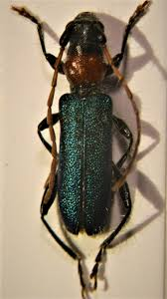 **A 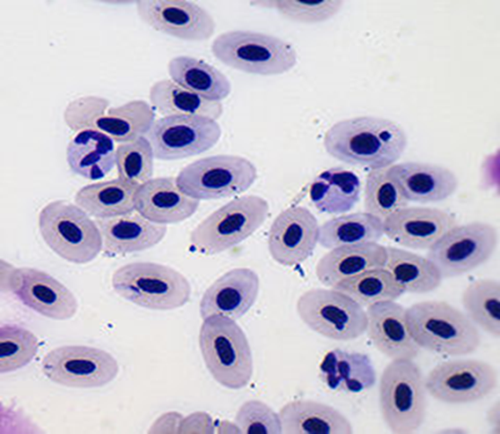 B**

-¿Con qué Microscopio fueron tomadas las imágenes A y B? Fundamente su respuesta

……………………………………………………………………………………………………………………………………………………………………………………………………………………………………………………………………………………………………………………………………………………………………………………………………………………………………………………………………………………………………………………………………………………………………………………………………………………………………………………………………………………………………………………………………………………………………………………………………………………

4- Si tuviéramos que conocer la ultra-estructura del agente patógeno o causante (COVID-19) de la Pandemia que se está desarrollando actualmente ¿Qué microscopio usaríamos para obtener una imagen? ¿Por qué?

¿A qué se llama virus? ¿Y qué características generales tiene el COVID-19?

**B) Formación de imágenes:**

1. Observe los diferentes modelos de lentes en los apuntes proporcionados por la asignatura, realice un esquema de las mismas indicando el nombre que reciben de acuerdo a la forma.
2. Teniendo en cuenta las lentes divergentes y convergentes, dibuje en el esquema del punto a como atraviesan los rayos de luz y señale si los mismo convergen o divergen.
3. Teniendo en cuenta lo realizado en los puntos anteriores, ¿qué tipo de lente cree usted que tienen los microscopios y por qué?

Veamos ahora como se forman las imágenes en los microscopios. Para lo cual vamos a utilizar un esquema de un banco óptico, una fuente de luz, un objeto, una pantalla y dos lentes delgadas.

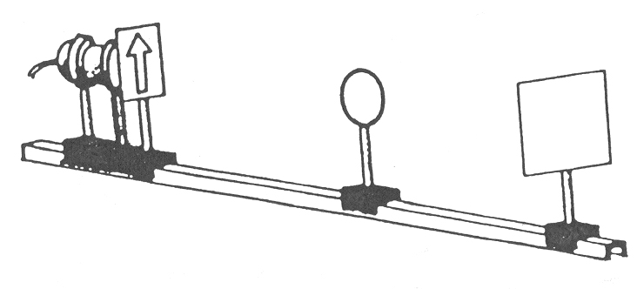El ***banco óptico*** consta de una base de aproximadamente un metro de longitud con una ranura en su parte central, donde se situarán las componentes ópticas sobre jinetillos (ver figura) y una escala milimetrada para medir distancias relativas.

Sobre uno de los soportes existe una lámina metálica, en la que se ha practicado una pequeña abertura en forma de flecha, que constituye el ***objeto real*** cuando se ilumina desde atrás mediante la fuente de luz. La ***imagen*** producida por el sistema óptico se formará sobre una pantalla (sólo en el caso de que se trate de una imagen real). Las ***lentes*** se situarán en el banco óptico a través de sus correspondientes jinetillos, y podrán deslizarse para variar la distancia en la que se encuentran entre sí.

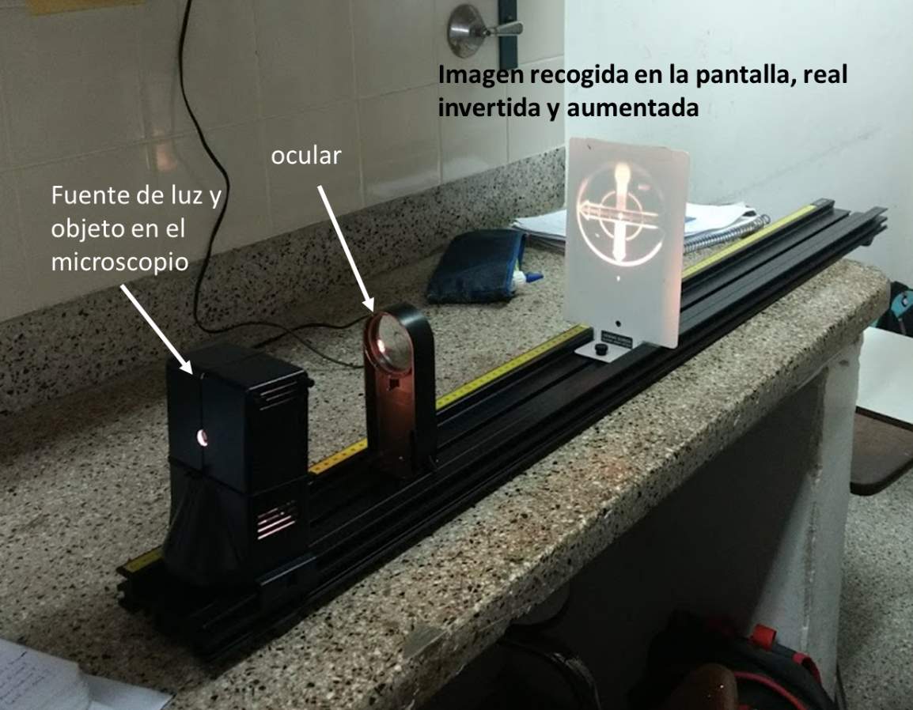

1. Teniendo en cuenta la guía de estudios, identifique cada componente del banco óptico con su equivalente en el microscopio óptico (luz, muestra, objetivo y ocular).
2. ¿Qué sucede con la imagen de la pantalla si modificamos las distancias de las lentes? ¿Cómo lo explicaría si lo relacionamos con el movimiento de la platina?

**C) Técnica Histológica**

**1-** Para elaborar las respuestas al siguiente cuestionario utiliza los archivos referentes a esta temática, que consisten en la presentación de pasos necesarios para la obtención de preparados a observar en el Microscopio óptico Compuesto, y la lectura del texto de DI FIORI (1996) Histología.

Cuestionario:

a) Enumera los pasos de la técnica histológica. Completa el siguiente esquema según estos pasos.

b) ¿Cuáles son las formas de tomar las muestras? ¿Qué función cumple la fijación en este proceso?

c) ¿En qué consiste la inclusión de la muestra? ¿Es necesario deshidratar la muestra antes de ser incluida en parafina? ¿Por qué?

d) Explica brevemente como se realiza el corte de las muestras y la herramienta que se utiliza para tal fin.

e) Luego del corte, ¿qué características debe presentar la muestra en relación a su grosor? ¿Por qué?

**Colorantes**

**2-** A partir del siguiente link <https://www.youtube.com/watch?v=Jr7o3n9sHcs> se expone la clasificación de los colorantes.

a) Presta atención a la exposición y realiza un esquema similar al expuesto complementando con la información proporcionada en la bibliografía.

e) En el proceso de tinción de las muestras, ¿qué colorantes se utilizan según las partes de la célula que queremos teñir?

f) ¿Se pueden observar muestras sin colorear? ¿Se pueden colorear muestras vivas?

**3-** Observa la siguiente imagen de un preparado obtenido por la técnica histológica. La flecha indica la estructura coloreada. Completa que colorante actúa en esta coloración (hematoxilina o eosina) según lo analizado en el punto 2.

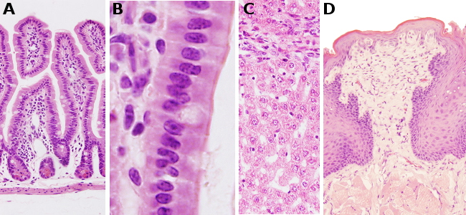

CITOPLASMA

NUCLEO

BIBLIOGRAFÍA

CELANI, M. S. DE BASSI, FERNANDEZ SURRIBAS y VA LAWSEWITSCH J. 1984. Lecciones de Histología Veterinarias. Microscopia: 1-27.

CURTIS, H., N. S. BARNES, A. SCHNEXK, G. FLORES y A. MASSARINI. 2008. Biología. Sétima Edición. Editorial Médica Panamericana. Buenos Aires.

DI FIORI, M. 1996. Histología. El Ateneo. Buenos Aires.

Link para realizar las actividades

<https://www.youtube.com/watch?v=AC_X87DexiY>

<https://www.youtube.com/watch?v=Jr7o3n9sHcs>